1. 添加车道

点即【设置车道属性】【添加车道】，先选择信号灯ID、车道类型和检测事件，最好在画车道的2条线（注：此处可选择的信号灯的ID最大值是受左下角的信号灯组数来控制的）

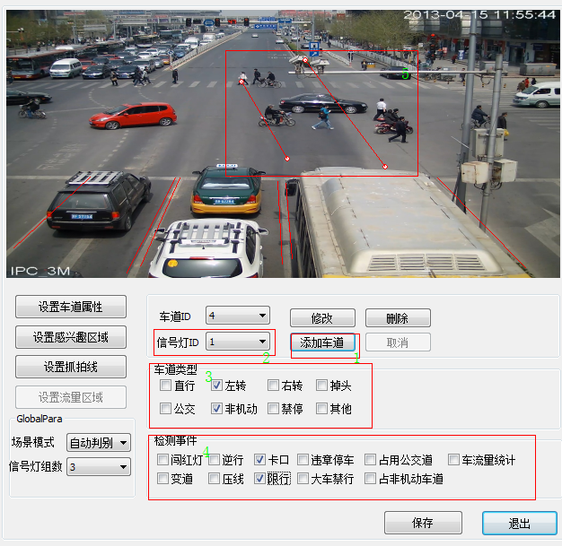

1. 修改车道

先选择车道ID，然后点击【修改】，和添加车道的操作顺序一样，只要是最好画区域即可。

1. 删除车道

选择车道ID，然后点击【删除即可】

1. 设置感兴趣区域

点击【编辑】复选框，当是选中状态时，就可以重新编辑感兴趣区域了，支持20以内的多边形

1. 设置抓拍线

选择一个【抓拍线类型】，然后点击【添加/修改】，最好画一条线即可

1. 设置全集变量

选择场景模式或信号灯组数

注：可以在操作完成后一次性保证所有设置，也可以单步保存